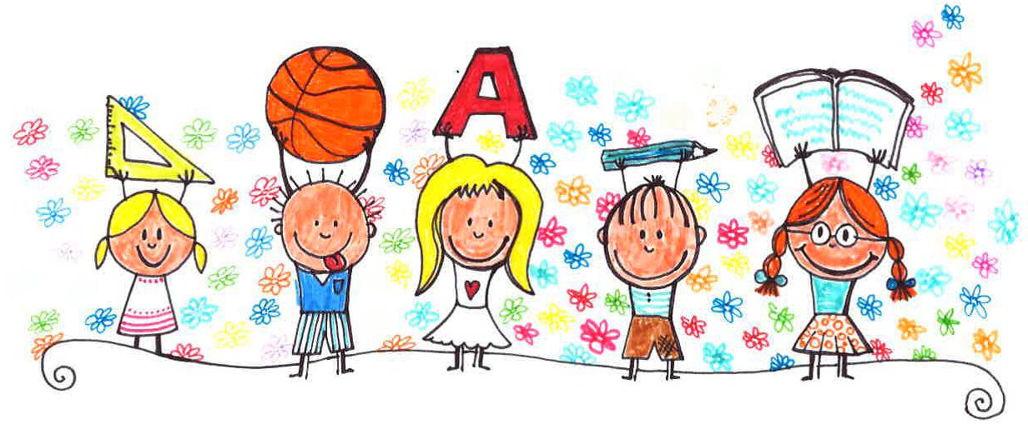**Pomůcky do 5. třídy**

Krabička vytahovacích papírových kapesníků, přezůvky, zámek k šatní skříňce (+náhradní klíček)

**TV** – boty do tělocvičny se světlou podrážkou, tepláky/kraťasy, tričko, popř. mikina, děvčata gumičku do vlasů – **vše v tašce/látkovém pytlíku**

**Penál** – pero (**NE propisovací tužka**), tužky č. 1, 2, 3 (lépe 2x), guma, ořezávátko, pastelky, **neponičený** trojúhelník s ryskou + pravítko (nejlépe 2. trojúhelník), **funkční** kružítko

**Stírací tabulka + alespoň 2 fixy** (děti mohou využít tabulku z letošního školního roku, pokud si ji nezničily) - lze nahradit blokem “čmárákem”

**Sešity** - 523 – 5ks (2xM, 3x ČJ -pro děti, které mají potíže se psaním – špatně čitelné, velké, kostrbaté písmo - doporučuji i nadále využívat v češtině sešity s pomocnou linkou)

424 – 2 ks (VL, PŘV)

445 – 1 ks (INF – pokud máš ale sešit ze 4. třídy, nový nepotřebuješ)

420 – 2 ks (GEO, AJ - můžete opět pokračovat v sešitě z letošního školního roku)

**úkolníček**

**Sešity prosím podepište a obalte.**

**Výtvarné potřeby – tuhé lepidlo v tyčince!!!** (raději 2 – jedno do penálu, jedno do šuplíku**)**, nůžky, čtvrtky A4 – 30x, vodové barvy, kelímek na vodu, kulatý a plochý štětec (vždy jeden silnější a jeden slabší), temperové barvy - stačí základní sada 6 barev, igelit na lavici, hadřík, starší triko, černý lihový fix – 2x

Není nutné kupovat vše nové, pokud jsou pomůcky funkční a neponičené, lze použít i ty z letošního školního roku.

Užijte si krásné prázdniny 😊!

Sejdeme se v pondělí 2. září 2024, vyučování bude končit v 9:45.